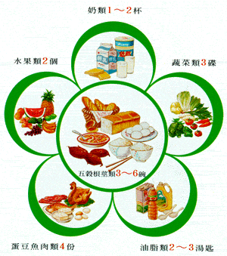
每日飲食指南
成人飲食均衡攝取量
本「成人均衡飲食建議量」適用於一般健康的成年人，但因個人體型及活動量不同，可依個人 ‧需要適度增減五穀根莖類的攝取量。

每類食物的選擇應時常變換，不宜每餐均吃同一種食物。烹調用油最好採用植物性 ‧油，並需注意用量。 蔬菜類中至少一碟為深綠色或深黃色蔬菜。

青少年、老年人及孕乳婦由於生理狀況較為特殊，可依本飲食指南做少許改變：

- 青少年：增加五穀根莖類、奶類及蛋、豆、魚、肉類的攝取量，尤應增加一個蛋或一杯牛奶。

- 老年人：可適量減少油脂類及五穀根莖類的攝取。

- 孕乳婦：六大類食物均應酌量增加，為避免骨質疏鬆症，最好每日能增加一至二杯牛奶

- 青少年；必要時，可以低脂奶代替，以降低熱量的攝取量。

成人均衡飲食建議量
類別 | 份量 | 份量單位說明
五穀根莖類 | 3~6碗 | 每碗：飯一碗（200公克）；或中型饅頭一個；或吐司麵包四片。
奶類 | 1~2杯 | 每杯：牛奶一杯（240c.c.）發酵乳一杯（240c.c.）乳酪一片（約30公克）
蛋豆魚肉類 | 4份 | 每份：肉或家禽或魚類一兩（約30公克）或豆腐一塊（100公克）；或豆漿一杯（240c.c.）或蛋一個。
蔬菜類 | 3碟 | 每碟：蔬菜三兩（100公克）
水果類 | 2個 | 每個：中型橘子一個（100公克）；或番石榴一個。
油脂類 | 2~3湯匙 | 每湯匙：一湯匙油（15公克）

資料來源：行政院衛生署

